## 任务七：UI组件之排序表格

### 任务目的

* 练习综合运用HTML、CSS、JavaScript实现局部功能
* 练习对于代码的抽象与封装
* 为第四阶段的RIA任务做准备

### 任务描述

* 参考下方设计图，实现一个支持列排序的表格组件  
  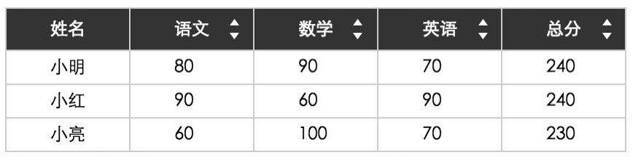
* 提供生成表格的接口，表格中的数据，表格样式尽量低耦合
* 可以配置对哪些列支持排序功能，并在表头进行排序按钮的显示，图中的样式为示意参考，可自行设定样式及交互方式
* 提供点击排序按钮后的响应接口，并提供默认的排序方法，当提供的接口没有具体实现时，按默认的排序方法进行排序操作，并更新表格中的数据显示。

### 任务注意事项

* 请注意代码风格的整齐、优雅
* 代码中含有必要的注释
* 可以合理选择使用其它第三方类库，但不建议